Краткая инструкция по прохождению экзаменов с прокторингом

Если что-то пошло не так во время экзамена: пожалуйста, срочно напишите письмо на адрес helpexam@hse.ru. Все возникшие проблемы фиксируйте с помощью скриншотов!

- Действия студента до начала экзамена

  - Студент обязан ознакомиться с данными правилами проведения экзамена

  - Студент обязан ознакомиться с требованиями к ПК пользователя

  - Студент обязан подготовить рабочее место к сдаче экзамена с прокторингом. Как это правильно сделать описано на видео.

  - Студент обязан пройти авторизацию:
    - В настройках браузера обязательно включить файлы cookies
    - Войдите на страницу et.hse.ru. На странице входа нажмите кнопку «Войти через Единый личный кабинет»
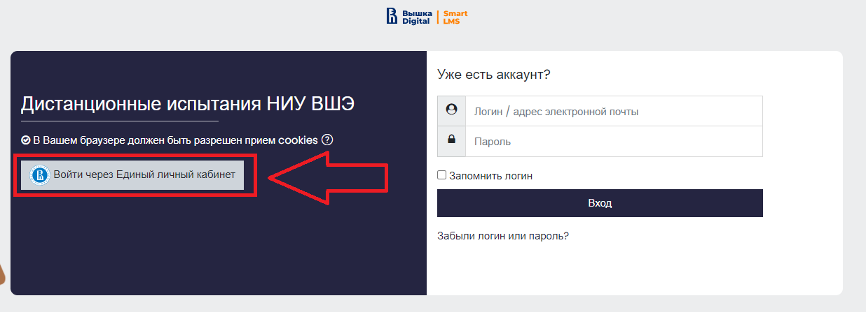
    - Вы перейдете на страницу авторизации Вышка Digital. Укажите данные вашей корпоративной учётной записи ***@edu.hse.ru.
    - Вы перейдете на страницу авторизации Вышка Digital. Укажите данные вашей корпоративной учётной записи ***@edu.hse.ru.
    - Не позднее чем за 24 часа до начала экзамена студент обязан провести проверку настроек компьютера. В случае возникновения проблем необходимо обращаться на почту helpexam@hse.ru.

- Действия студента в день экзамена

  - Пройти тестирование можно только на компьютере и ноутбуке, не допускается сдача экзамена на планшете или телефоне. Для обеспечения корректной работы системы рекомендуется использовать только браузер Google Chrome (разрешается использовать режим инкогнито).

  - Войдите на страницу https://et.hse.ru/ и в открывшемся окне нажмите на кнопку «Войти через Единый личный кабинет»
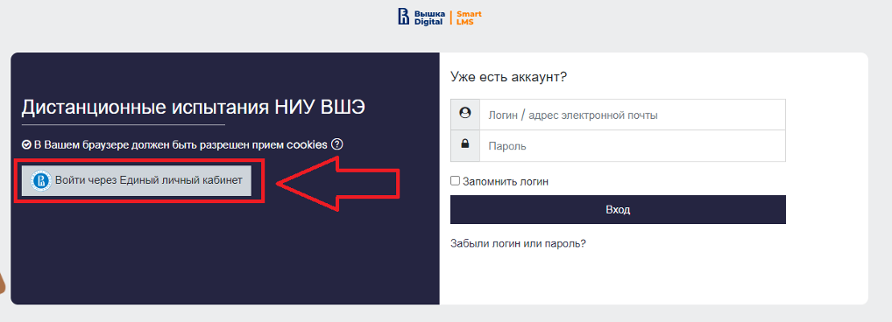

Вы перейдете на страницу авторизации Вышка Digital. Укажите данные вашей корпоративной учётной записи ***@edu.hse.ru
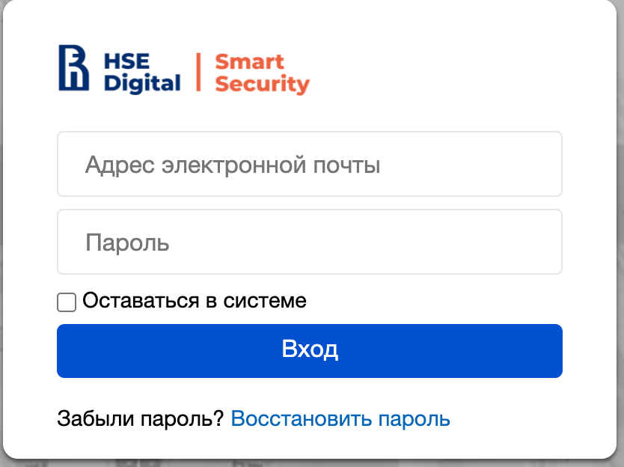

  - В открывшемся окне в разделе «Мои курсы» выберите необходимый курс.
Если в данном разделе нет вашего экзамена, напишите, пожалуйста, в техническую поддержку helpexam@hse.ru

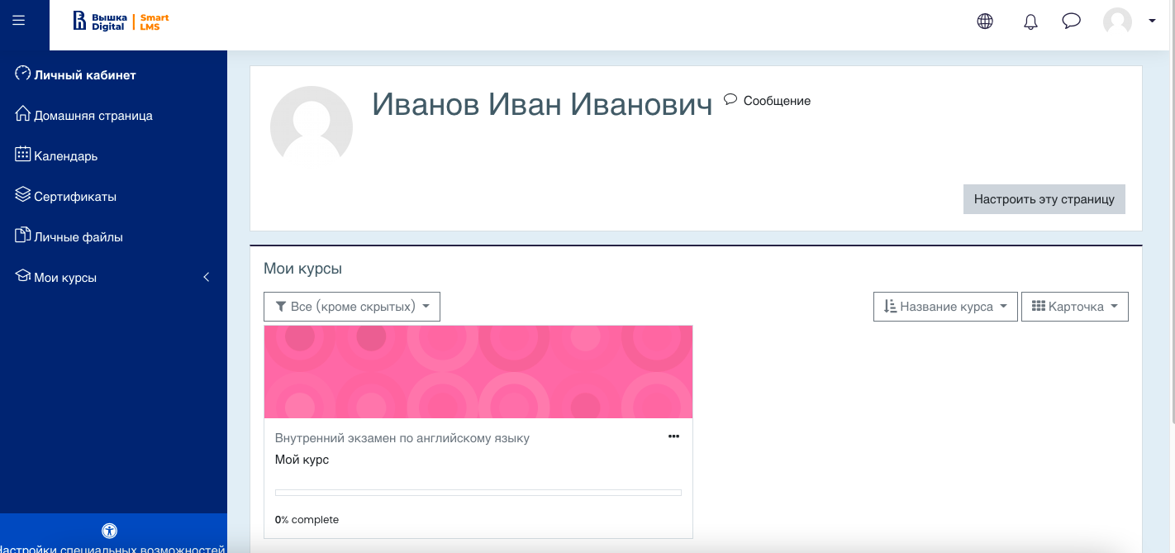

  - В открывшемся окне выберите ваш экзамен.

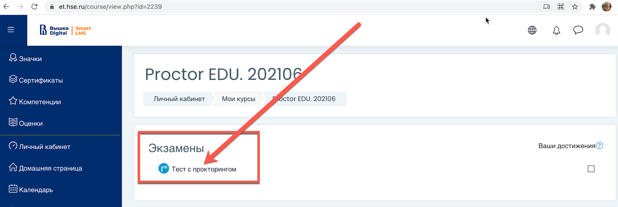
  - Чтобы начать экзамен с прокторингом необходимо ознакомиться с правилами и дать свое согласие на условия проведения экзамена.
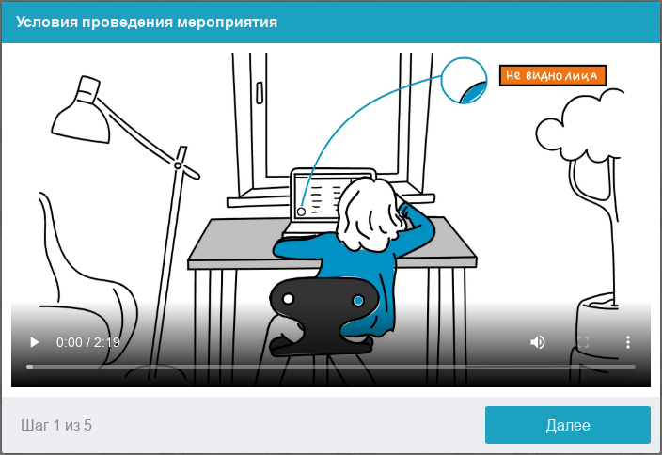

Системой автоматически выставляется оценка уровня доверия к результатам экзамена, которая зависит от факторов, описанных ниже.
Соблюдение следующих правил на протяжении всего экзамена поможет вам получить максимальную оценку доверия к результатам экзамена:
- вы даете свое согласие на аудио- и видеозапись и последующее хранение всего экзамена;
- веб-камера должна быть установлена строго перед лицом, не допускается установка камеры сбоку;
- лицо должно находиться в центре области обзора веб-камеры и занимать не менее 10% захватываемого камерой пространства на протяжении всего сеанса;
- лицо должно быть освещено равномерно, источник освещения не должен быть направлен в камеру или освещать только одну половину лица;
- волосы, одежда, руки или что-либо другое не должно закрывать область лица;
- не разрешается надевать солнцезащитные очки, можно использовать очки только с прозрачными линзами;
- сдающий должен находиться один в помещении во время сдачи экзамена с прокторингом;
- сдающий обязан находиться в зоне видимости веб-камеры во время прохождения экзамена с прокторингом;
- на фоне не должно быть голосов или шума, предпочтительно, если экзамен будет проходить в тишине;
- окно браузера должно быть развернуто на весь экран, нельзя открывать сторонние вкладки (страницы) или закрывать браузер;
- на компьютере должны быть отключены все сторонние программы и приложения, использующие веб-камеру, кроме браузера;
- требуется обеспечить стабильную работу Интернет-соединения;
- запрещается записывать каким-либо образом материалы и содержимое экзамена, а также передавать их третьим лицам;
- запрещается пользоваться звуковыми, визуальными или какими-либо подсказками;
- в случае нарушения правил проведения экзамена, результаты экзамена будут аннулированы.

  - Перед началом экзамена запускается автоматическая проверка оборудования, которая позволяет выявить возможные технические проблемы.
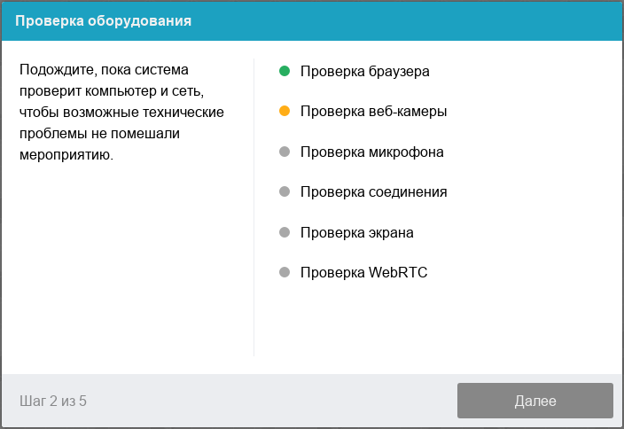
    - Этапы проверки следующие:
- На этапе проверки совместимости браузера проверяется соответствие вашего браузера минимальным требованиям системы прокторинга, окно браузера должно быть развернуто на весь экран;
- На этапе проверки веб-камеры нужно дать доступ в браузере к камере. Если камера работает корректно, то данный этап проверки пройдет успешно;
- На этапе проверки микрофона необходимо дать доступ в браузере к микрофону;
- На этапе проверки экрана необходимо предоставить доступ ко всему экрану. Если доступ дан к части экрана или подключен дополнительный монитор, то проверка завершится с ошибкой. (***Начиная с macOS "Catalina" 10.15 для доступа к экрану браузера нужно выдать дополнительное разрешение в настройках системы. Для этого перейдите в системные настройки меню "Системные настройки". Затем выберите "Защита и безопасность" → "Конфиденциальность". В предложенном списке нужно отметить браузер, которому нужно разрешить доступ к записи экрана. После этого потребуется перезапустить браузер);
- На этапе проверки соединения проверяется возможность передачи видеотрафика в вашей сети по технологии WebRTC. Проверка пройдет успешно, если трафик не блокируется.

    - Фотография лица
Перед прохождением экзамена с прокторингом необходимо пройти процедуру идентификации личности. Для этого необходимо отправить вашу фотографию в систему.
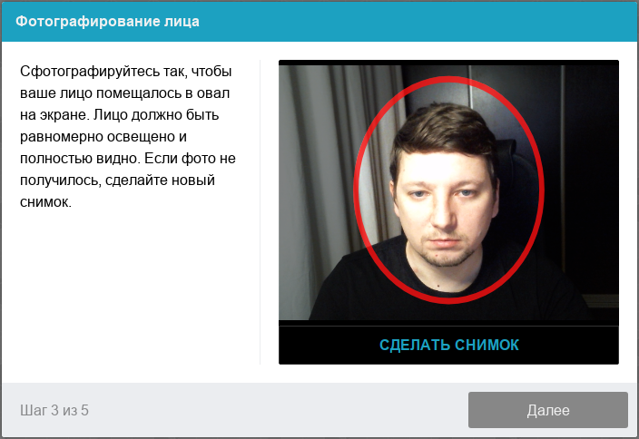
    - Фотография документа
Продолжением процедуры идентификации личности является фотография документа удостоверяющего личность. Фотографию документа необходимо сделать через веб-камеру и отправить в систему. Паспорт автоматически проверяется системой прокторинга на корректность и читаемость, а фото в паспорте сверяется с вашим лицом.
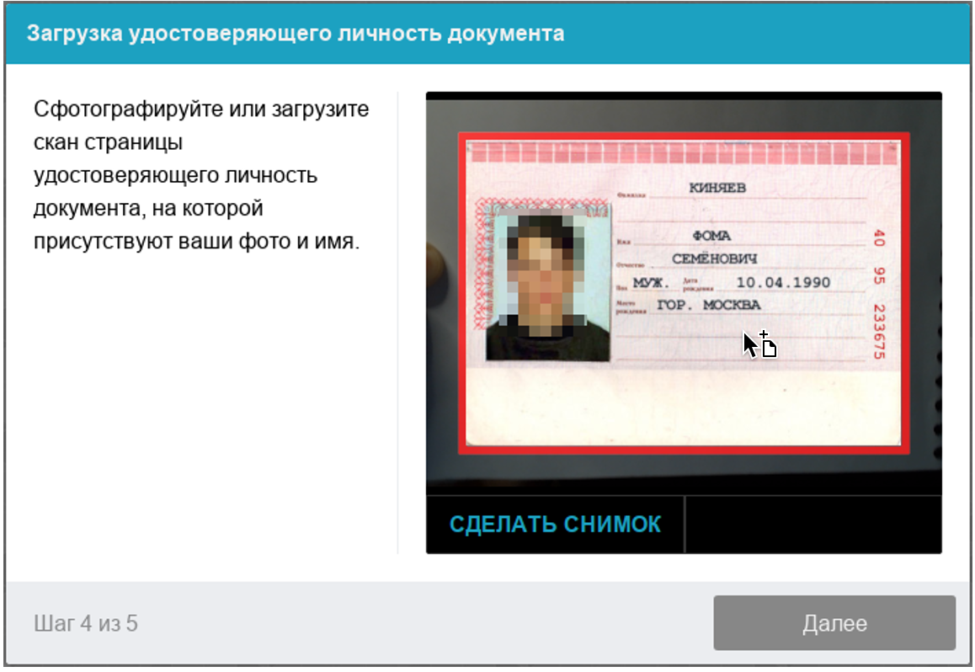
    - Подключение мобильной камеры
Для более полного обзора рабочего места необходимо подключение дополнительной камеры. Для этого нужно отсканировать с телефона QR-код, отображаемый на экране компьютера, а затем открыть в браузере (рекомендованные браузеры для телефона: Safari, Google Chrome) на телефоне ссылку, полученную по коду. При успешном подключении камеры на экране телефона должна отобразиться надпись “Камера успешно подключена”.
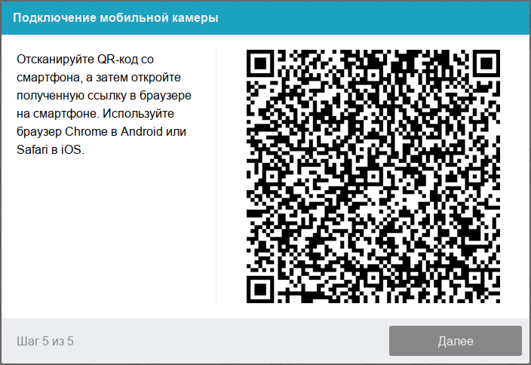
После подключения мобильной камеры необходимо показать с ее помощью пространство вокруг себя и свое рабочее место. Для этого медленно двигайте камеру как при панорамной съемке. Постарайтесь, чтобы вся ваша рабочая область в итоге попала на видео.

    - Настройка положение камер
Положение ВЭБ – камеры
В камере профиль участника должен располагаться строго по центру и касаться верхней границы области захвата камеры. Должны быть видны руки по локоть.
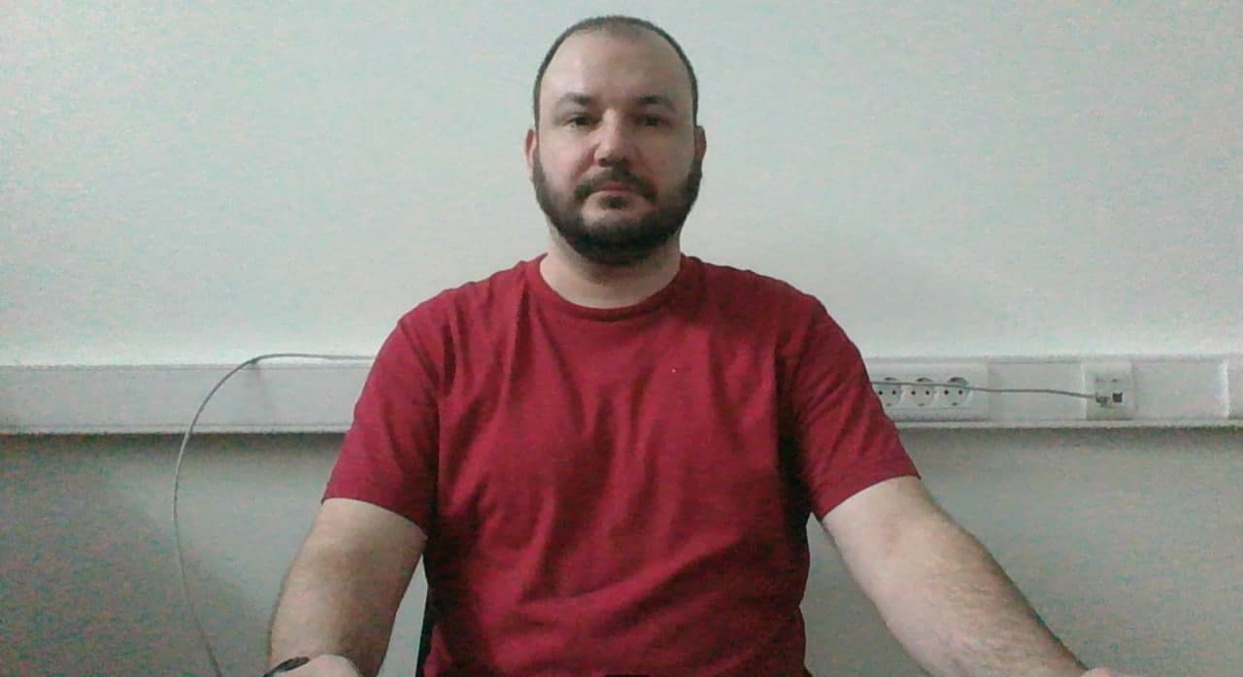
Положение мобильной камеры
Мобильная камера должна располагаться на расстоянии ~50см от клавиатуры с противоположной стороны от ведущей руки участника (слева – для правши; справа – для левшы) и захватывать:
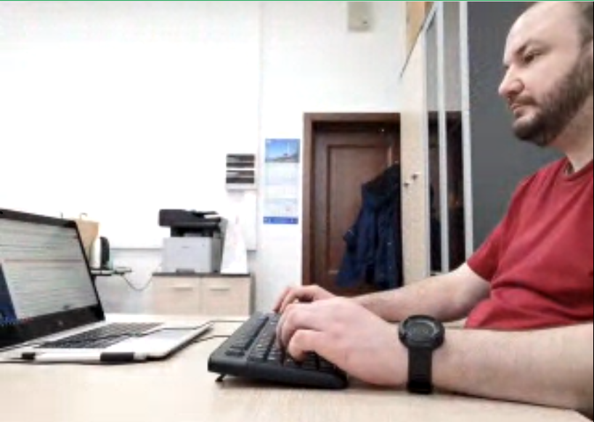
- рабочую область перед участником
- часть профиля участника
- область за монитором.

Телефон должен быть заряжен на 100% или подключен к зарядному устройству.
Зарядное устройство должно находиться рядом с телефоном. Если заряд телефона опуститься ниже 60%, необходимо подключить его к зарядному устройству.

  - Прохождение экзамена
После успешного завершения предыдущих этапов откроется страница самого экзамена. В центральной части окна открывается страница экзамена (теста), а в левом нижнем углу отображается небольшой кружок, где выводится картинка с вашей камеры.
Во время экзамена следите, чтобы ваше лицо полностью помещалось в кружок и было хорошо освещено. Рядом с кружком могут появляться уведомления, если какие-то правила мероприятия не соблюдаются. Для начала экзамена необходимо нажать кнопку «Начать тестирование»
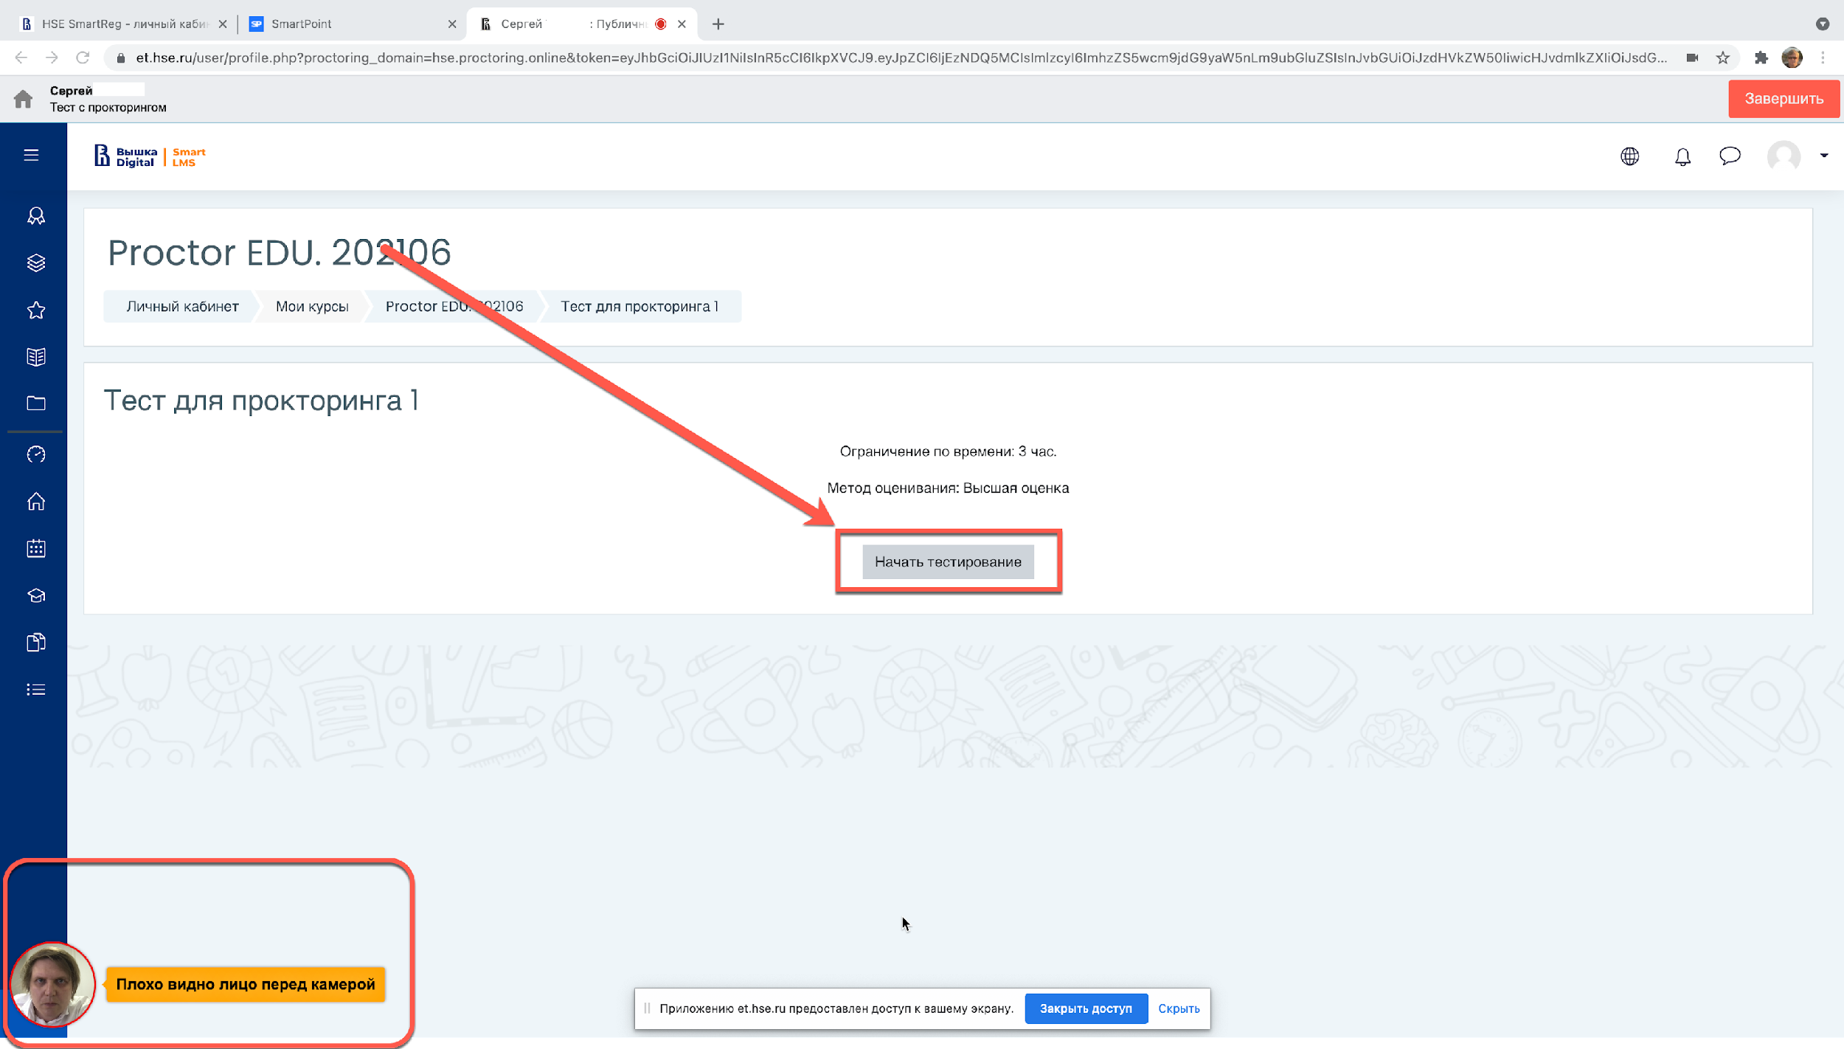
  - После начала экзамена выполните действия, которые описаны в экзамене. Время до окончания экзамена вы увидите в правом окне
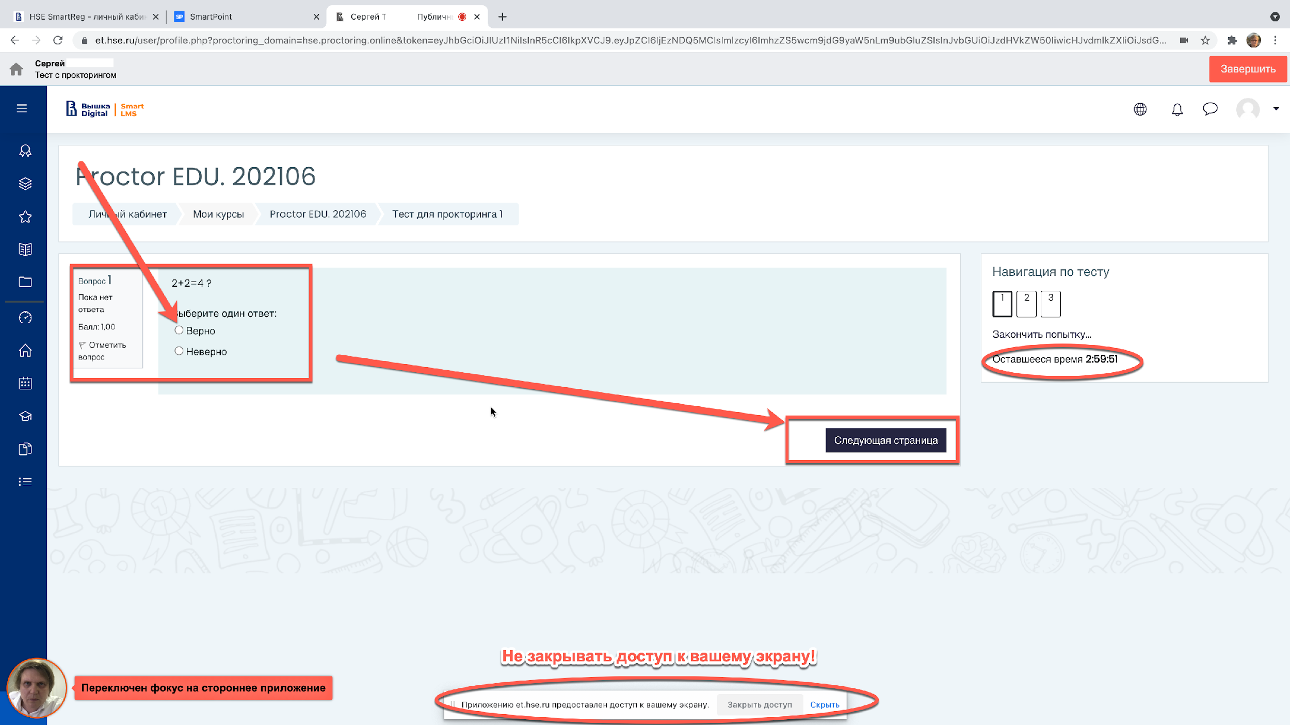
  - Окончание экзамена
После выполнения предусмотренных мероприятием заданий, завершите экзамен. Для этого нажмите кнопку «Закончить попытку»
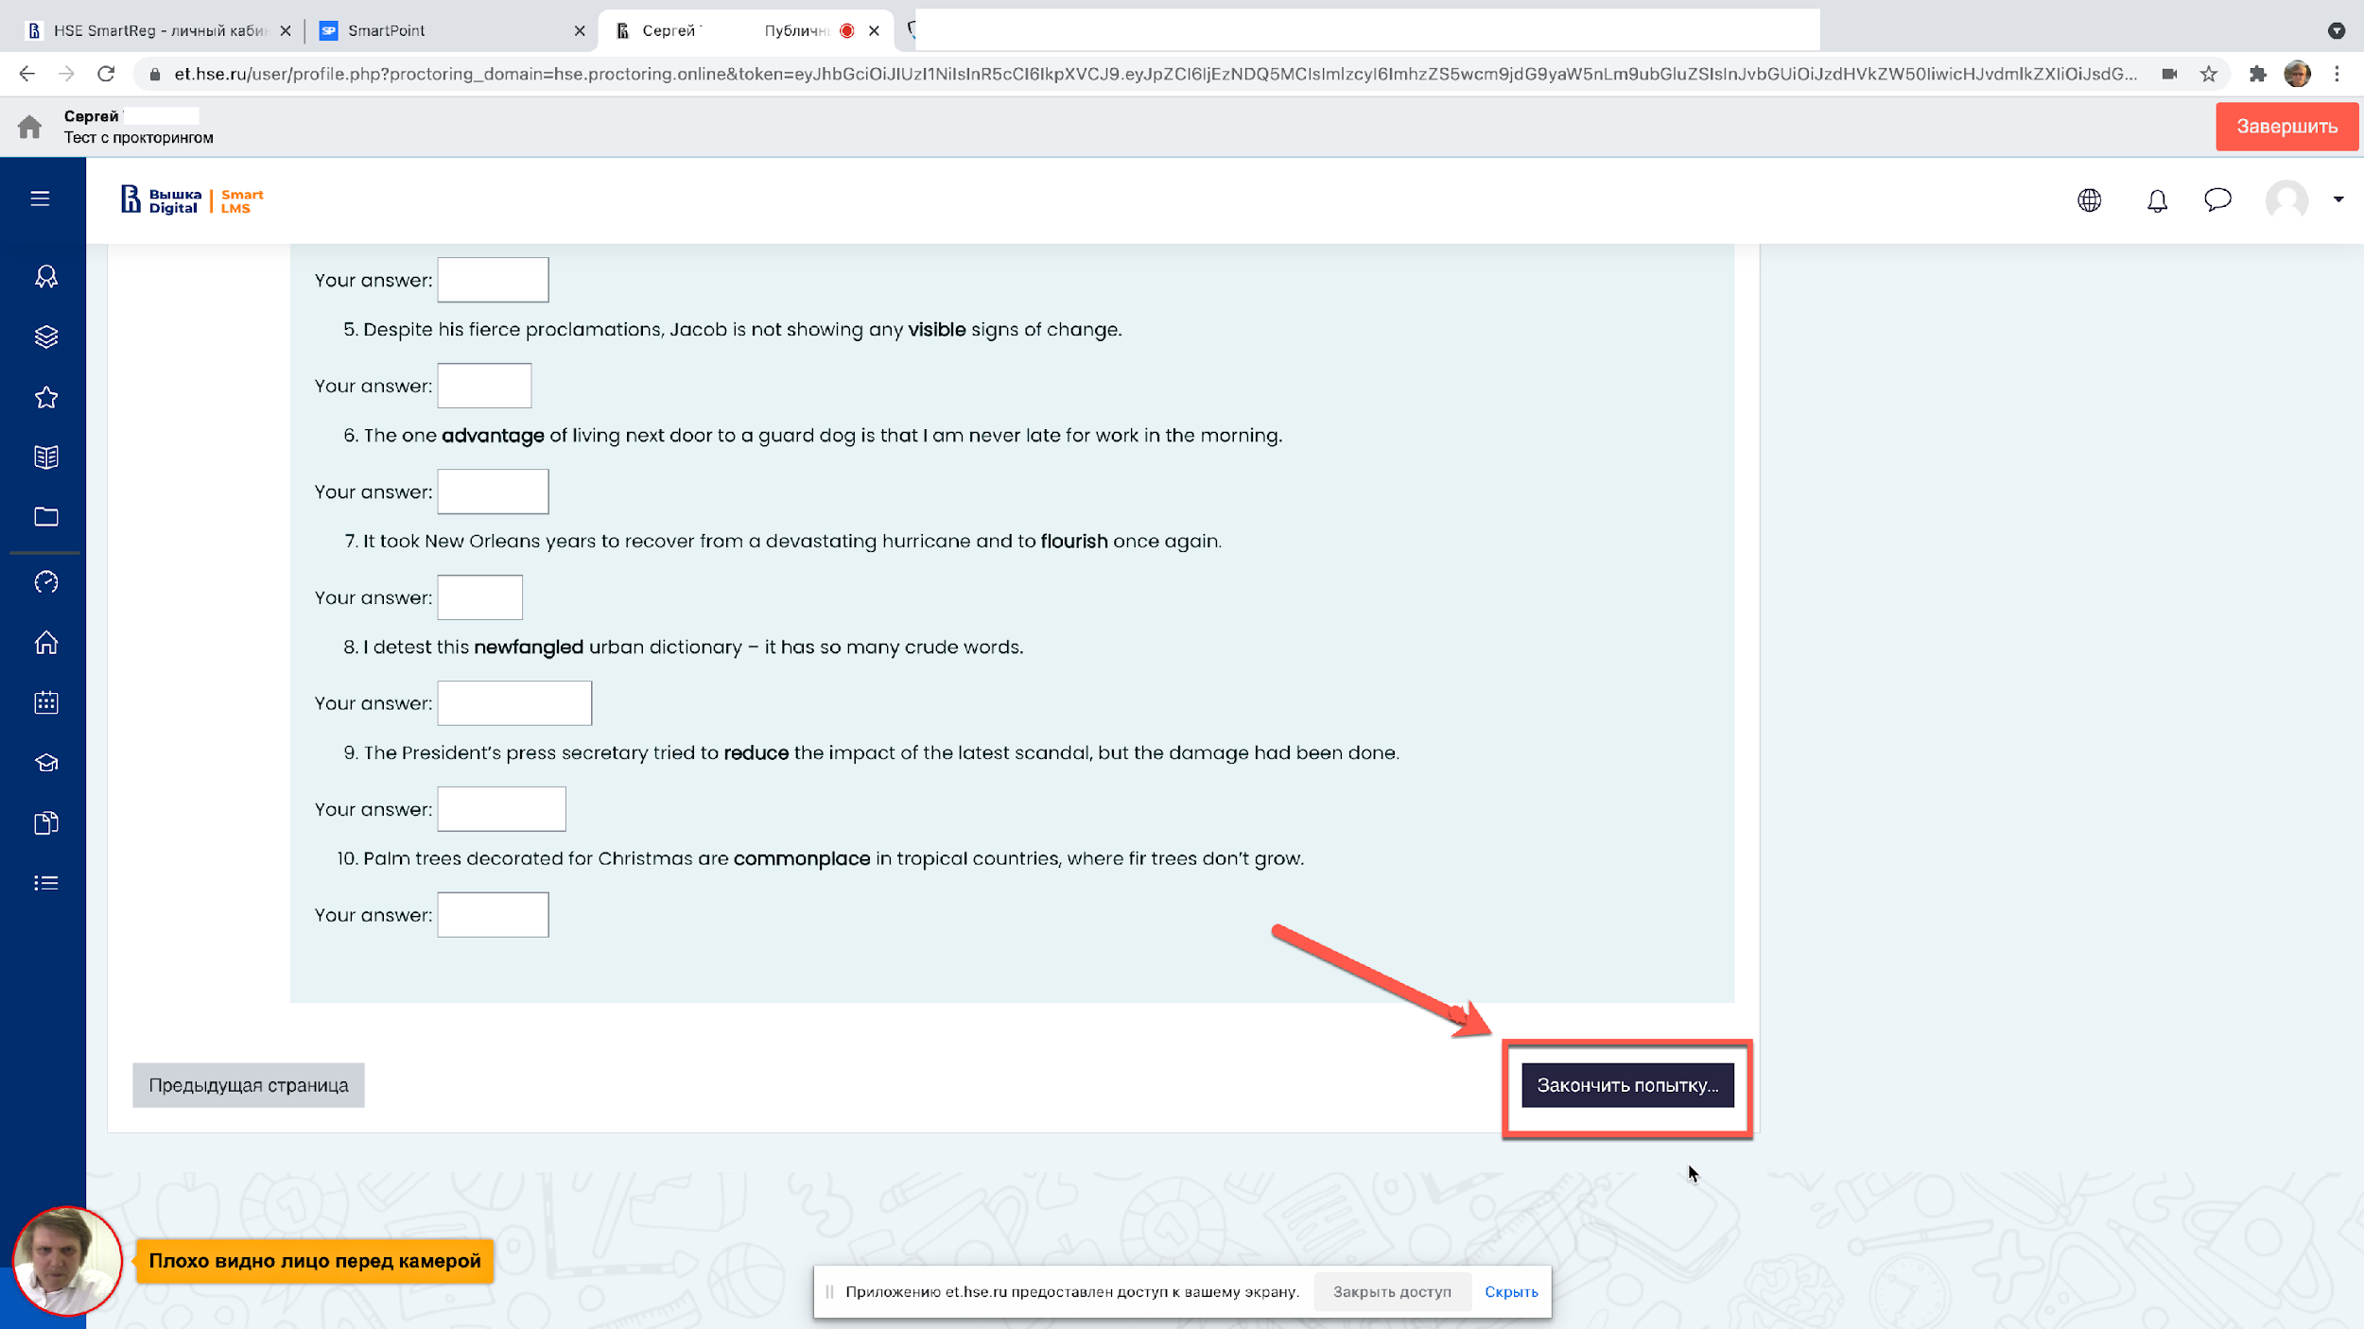

  - После завершения экзамена система запросит дополнительное подтверждение у вас, действительно ли вы хотите завершить и повторно его начать будет уже нельзя.

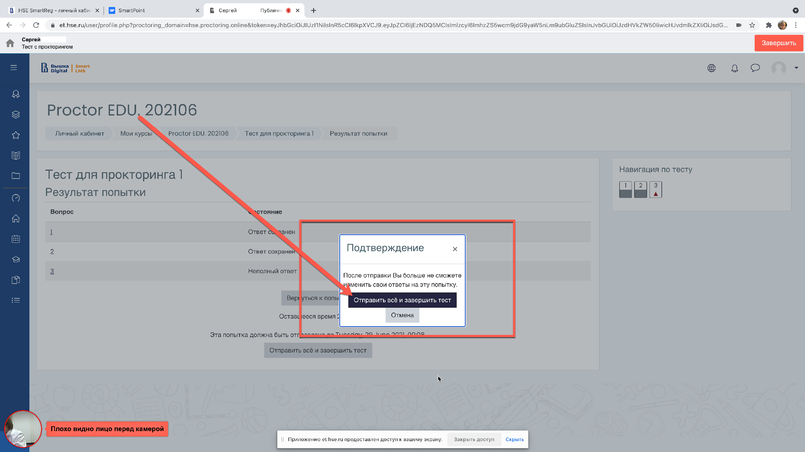

  - Для того, чтобы отключить камеру на вашем смартфоне, необходимо нажать на кнопку «Завершить» в правом верхнем углу
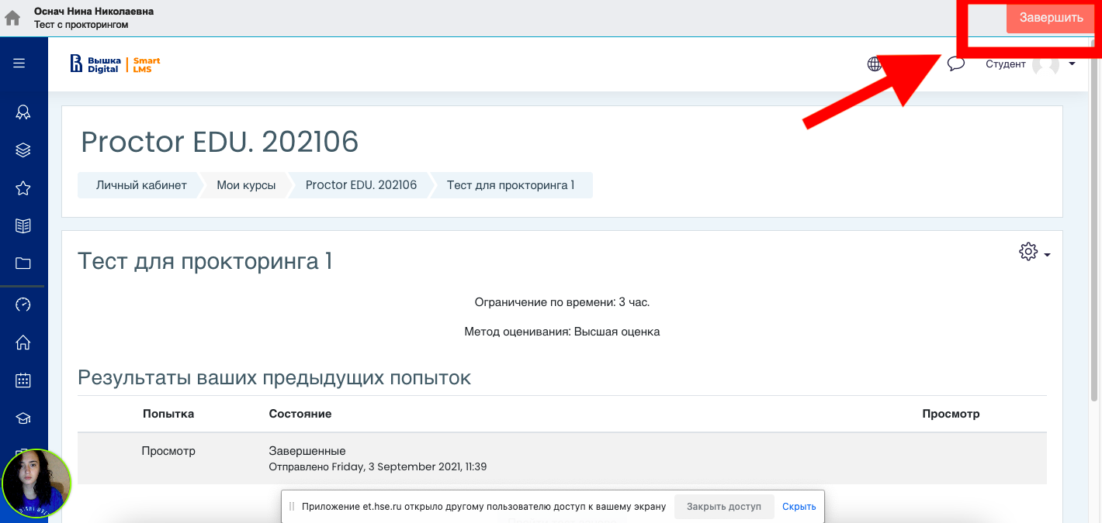

Отметить «Я понимаю и подтверждаю действие», затем нажать «Да». Камера успешно отключится.
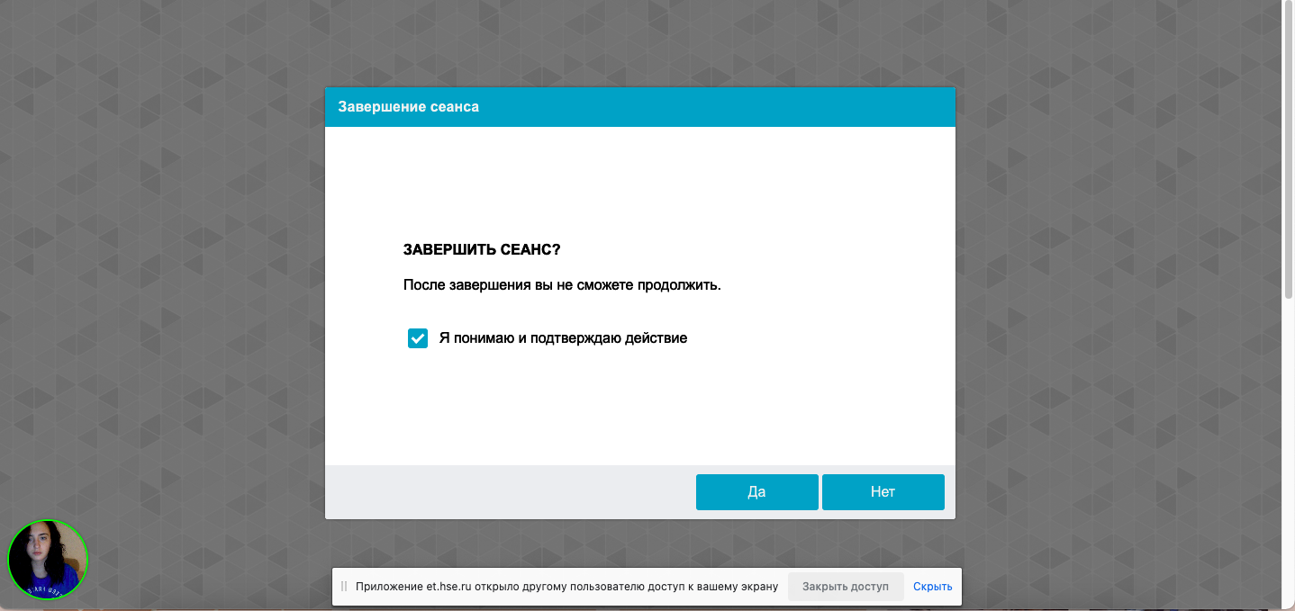

ВАЖНО!

Что делать нельзя

Обращаем ваше внимание, что список нарушений при экзамене с прокторингом такой же, как и при очном экзамене: нельзя опаздывать, ходить, общаться с посторонними лицами, списывать, использовать заранее подготовленные материалы, искать ответы в интернете. Полный список нарушений указан в правилах проведения экзамена.

